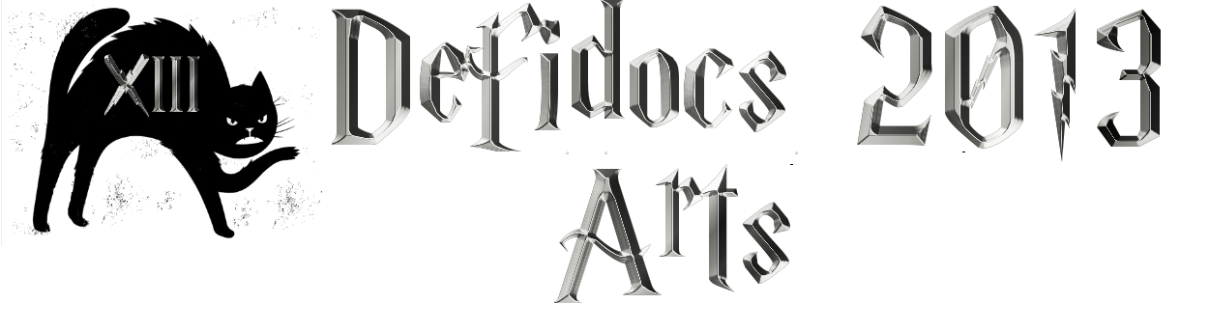
Question 1 : Treize au cinéma

Chacun des titres des films suivants comporte un nombre (11, 12 ou 13). Complète avec le bon nombre.
L'armée des __ singes
__ à la douzaine
__ hommes en colère
Les __ travaux d’Astérix

Question 2 : Treize en chanson

A chaque extrait de chanson, retrouve le nom du chanteur ou du groupe et le titre de la chanson :
Extrait 1 :  Treize ans...Très en chantage  Treize ans...Très en colère !  Treize ans, très andouillette !  Treize ans, très embrouillée  Treize ans, très enterrée, je me souviens de toi  Treize ans, très envolée | Extrait 2 :  Treize ans treize ans  Ni petit ni grand  Ni homme ni enfant

Question 3 : Treize au musée du Louvre

Chacune de ces œuvres se trouve au musée du Louvre à Paris et a le mot “treize” dans son titre. En consultant la base de données Atlas du musée, retrouve le titre exact et le nom de l'aile du musée où on peut l’admirer.
Œuvre | 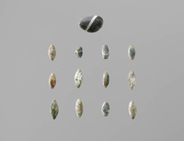 | 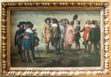 | 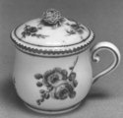
Titre
Aile
De ces 3 œuvres, laquelle est la plus ancienne ?

Question 4 : Le treizième portrait

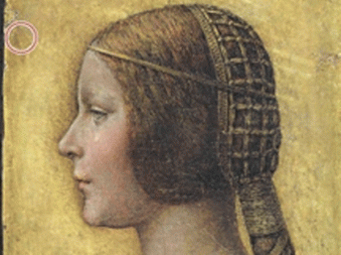 | Rends toi sur cette page, lis l’article et réponds aux questions suivantes.  http://www.rfi.fr/culture/20110928-le-treizieme-portrait-leonard-vinci

a) Qui a vraisemblablement peint ce tableau ?

b) Quel appareil a été utilisé pour reconstituer les couleurs d’origine ?

c) Quelle technique a été utilisée pour situer la date de sa création ?

d) A combien ce tableau est-il estimé aujourd’hui ?

Pour aller plus loin : un documentaire de 52 mn sur le sujet
http://www.dailymotion.com/video/xqmkba_leonard-de-vinci-la-belle-princesse_creation

Question 5 : La symphonie N°13

Plusieurs compositeurs ont écrit une symphonie intitulée N°13. Retrouve leurs noms et complète le tableau.

Date de composition ou de 1ère création | Compositeur
1771
1763
1962
1933

Question 6 : L’instrument de musique

Regarde cette vidéo : http://www.youtube.com/watch?v=UcfcfHrA-3Q
Copie et colle une photo de cet instrument, indique son nom et pourquoi il figure dans ce questionnaire.

